|  |
| --- |
| **Государственное бюджетное профессиональное образовательное учреждение**  **«ЧЕЛЯБИНСКИЙ МЕДИЦИНСКИЙ КОЛЛЕДЖ»** |

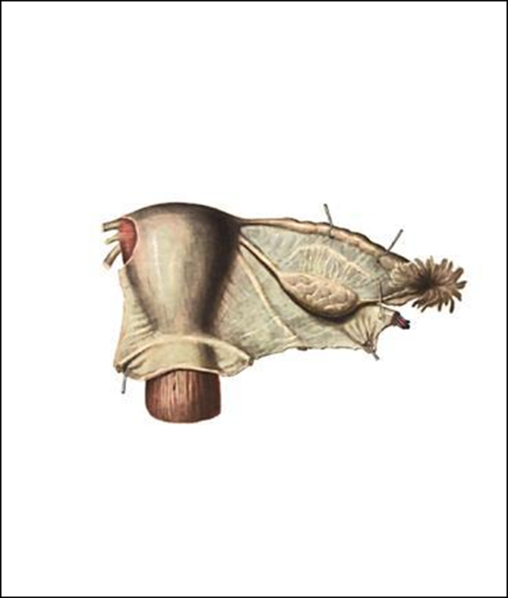

**УЧЕБНО – МЕТОДИЧЕСКОЕ ПОСОБИЕ**

**ДЛЯ СТУДЕНТОВ ПО РАБОТЕ**

**НА СЕМИНАРСКО - ПРАКТИЧЕСКОМ ЗАНЯТИИ**

П.00 Профессиональный цикл

ОП.00 Общепрофессиональные дисциплины

ОП.02 Анатомия и физиология человека

**Тема: ПОЛОВАЯ СИСТЕМА ЖЕНСКОГО ОРГАНИЗМА**

**Специальность: 34.02.01 Сестринское дело**

**Челябинск, 2016 г.**

|  |  |
| --- | --- |
| Рассмотрено  на заседании цикловой  комиссии «Сестринское дело»  Протокол №  «\_\_\_\_\_\_ »\_\_\_\_\_\_\_\_\_\_\_\_\_\_\_201 г. | **Утверждаю:**  \_\_\_\_\_\_\_\_\_\_\_\_\_\_\_\_\_\_\_\_  Протокол №  «\_\_\_\_»\_\_\_\_\_\_\_\_\_\_\_\_\_\_\_\_\_\_\_201 г. |

Учебное пособие составлено в соответствии с требованиями Федерального

Государственного образовательного стандарта по специальности

34.02.01 Сестринское дело (базовый уровень среднего профессионального

образования).

Составитель: преподаватель анатомии и физиологии высшей категории ГБОУ СПО «Челябинский базовый медицинский колледж» Яковлева С.З.

**СОДЕРЖАНИЕ УЧЕБНО-МЕТОДИЧЕСКОГО ПОСОБИЯ**

|  |  |
| --- | --- |
| 1. Пояснительная записка……………………………………… 2. Вводное пояснение. Перечень общих и профессиональных компетенций, формируемых дисциплиной «Анатомия и физиология человека»………………………………………… 3. Междисциплинарные связи темы …………………………… 4. Требования к подготовке студентов по итогам изучения данной темы………………… ………………………………… 5. Терминология по теме занятия ……………………………… 6. Опорный конспект с иллюстрациями……………………….. 7. Указания к выполнению самостоятельной работы на занятии………………………………………………………… 8. Кроссворд по теме…………………………………………… 9. Тестовые задания для самоконтроля……………………….. 10. Список литературы для студентов………………………….. | Стр. 4  Стр. 5  Стр. 6  Стр. 7  Стр. 7  Стр. 9  Стр. 18  Стр. 20  Стр. 21  Стр. 22 |

**ПОЯСНИТЕЛЬНАЯ ЗАПИСКА**

Учебно-методическое пособие по теме «Половая система женского организма» предназначено для организации работы студентов на семинарско - практическом занятии.

В пособии приведены требования к подготовке студентов по теме занятия, указаны междисциплинарные связи темы, что необходимо для выработки мотивации для качественного усвоения материала.

Пособие содержит все необходимые элементы для закрепления знаний, выполнения самостоятельной практической работы и проведения самоконтроля: перечень терминов, подробные опорные конспекты в виде таблиц, схемы, иллюстрации, анатомический кроссворд.

Пособие создаёт условия для успешной организации работы студентов на занятии и освоения важного раздела программы.

**ВВОДНОЕ ПОЯСНЕНИЕ**

Раздел «Половая система женского организма» имеет большое значение в подготовке студентов, так как он тесно связан со многими общепрофессиональными и клиническими дисциплинами. Программа дисциплины «Анатомия и физиология человека» предусматривает подробное изучение строения и функций органов женской репродуктивной системы. Эти сведения обязательно понадобятся вам при изучении в последующем профессиональных модулей и междисциплинарных курсов.

**ИЗУЧЕНИЕ ТЕМЫ «ПОЛОВАЯ СИСТЕМА ЖЕНСКОГО ОРГАНИЗМА»**

**СПОСОБСТВУЕТ ФОРМИРОВАНИЮ ОБЩИХ**

**И ПРОФЕССИОНАЛЬНЫХ КОМПЕТЕНЦИЙ СТУДЕНТА**

**ОБЩИЕ КОМПЕТЕНЦИИ:**

OK 1. Понимать сущность и социальную значимость своей будущей профессии, проявлять к ней устойчивый интерес.

ОК 2. Организовывать собственную деятельность, выбирать типовые методы и способы выполнения профессиональных задач, оценивать их выполнение и качество.

ОК 3. Принимать решения в стандартных и нестандартных ситуациях и нести за них ответственность.

ОК 4. Осуществлять поиск и использование информации, необходимой для эффективного выполнения профессиональных задач, профессионального и личностного развития.

ОК 5. Использовать информационно-коммуникационные технологии в профессиональной деятельности.

ОК 6. Работать в коллективе и команде, эффективно общаться с коллегами, руководством, потребителями.

ОК 8. Самостоятельно определять задачи профессионального и личностного развития, заниматься самообразованием, осознанно планировать и осуществлять повышение квалификации.

OK 11. Быть готовым брать на себя нравственные обязательства по отношению к природе, обществу и человеку.

**ПРОФЕССИОНАЛЬНЫЕ КОМПЕТЕНЦИИ:**

ПК 1.1. Проводить мероприятия по сохранению и укреплению здоровья населения, пациента и его окружения.

ПК 1.2. Проводить санитарно-гигиеническое воспитание населения.

ПК 1.3. Участвовать в проведении профилактики инфекционных и неинфекционных заболеваний.

ПК 2.1. Представлять информацию в понятном для пациента виде, объяснять ему суть вмешательств.

ПК 2.2. Осуществлять лечебно-диагностические вмешательства, взаимодействуя с участниками лечебного процесса.

ПК 2.3. Сотрудничать с взаимодействующими организациями и службами.

ПК 2.4. Применять медикаментозные средства в соответствии с правилами их использования.

ПК 2.5. Соблюдать правила использования аппаратуры, оборудования и изделий медицинского назначения в ходе лечебно-диагностического процесса.

ПК 2.6. Вести утвержденную медицинскую документацию.

ПК 2.7. Осуществлять реабилитационные мероприятия.

ПК 2.8. Оказывать паллиативную помощь.

ПК 3.1. Оказывать доврачебную помощь при неотложных состояниях и травмах.

ПК 3.2. Участвовать в оказании медицинской помощи при чрезвычайных ситуациях.

ПК 3.3. Взаимодействовать с членами профессиональной бригады и добровольными помощниками в условиях чрезвычайных ситуаций.

**ОСНОВНЫЕ МЕЖДИСЦИПЛИНАРНЫЕ СВЯЗИ ТЕМЫ**

|  |  |  |
| --- | --- | --- |
| **ТЕМА РАЗДЕЛА** | **СОПУТСТВУЮЩИЕ ДИСЦИПЛИНЫ,**  **ПРОФЕССИОНАЛЬНЫЕ**  **МОДУЛИ И МДК** | **ПОСЛЕДУЮЩИЕ ПРОФЕССИОНАЛЬНЫЕ**  **МОДУЛИ И МДК** |
| **Половая система женского организма.** | **ОП.01.Основы латинского языка с медицинской терминологией** (латинская и греческая анатомическая терминология).  **ПМ.01 МДК 01.01 Здоровый человек и его окружение (Здоровье мужчин и женщин зрелого возраста).**  Тема: Строение и функции репродуктивной системы здорового мужчины и женщины.  Тема: Менструальный цикл, его регуляция. Женские половые гормоны, мужские половые гормоны, их биологическое действие на организм.  **ПМ.01 МДК 01.01 Здоровый человек и его окружение (Здоровье лиц пожилого и старческого возраста).**  Тема: Анатомо-физиологические особенности лиц пожилого и старческого возраста. | **ПМ. 02. МДК 02.01 Сестринская помощь при нарушениях здоровья (Сестринская помощь в акушерстве и гинекологии).**  Тема: Сестринская помощь при заболеваниях женских половых органов. |

|  |  |
| --- | --- |
|  | **ТРЕБОВАНИЯ К ПОДГОТОВКЕ СТУДЕНТОВ ПО РЕЗУЛЬТАТАМ ИЗУЧЕНИЯ РАЗДЕЛА**  **«ЖЕНСКАЯ РЕПРОДУКТИВНАЯ СИСТЕМА»** |

**Студент должен иметь представление о вопросах:**

* критерии оценки процесса репродукции;
* патологические процессы, развивающиеся в органах репродуктивной системы.

**Студент должен знать:**

* перечень латинских и основных клинических терминов по разделу;
* топографию и строение органов женской репродуктивной системы;
* физиологию органов женской репродуктивной системы;

**Студент должен уметь:**

* выявить связь между строением органов репродукции и их функцией;
* применить теоретические знания при выполнении самостоятельной работы;
* показывать на таблицах элементы строения органов репродукции.

**ПЕРЕЧЕНЬ ТЕРМИНОВ**

1. Влагалище - Vagina (лат.) Colpos (греч.)
2. Матка - Uterus (лат.) Metra (греч.)
3. Маточные трубы - Tuba uterina (лат.) Salpinx (греч.)
4. Яичники - Ovarium (лат.) Oophoron (греч.)
5. Женская половая область- Vulva
6. Молочная железа - Mamma (лат.), mastos (греч).
7. Наука о заболеваниях органов женской репродуктивной сферы -  **гинекология;**
8. Воспаление влагалища -  **кольпит, вагинит**;
9. Воспаление внутренней оболочки стенки матки -  **эндометрит**;
10. Воспаление средней оболочки стенки матки -  **миометрит**;
11. Воспаление наружной оболочки стенки матки -  **периметрит**;
12. Воспаление околоматочной клетчатки – п**араметрит;**
13. Воспаление маточной трубы -  **сальпингит;**
14. Воспаление яичника -  **оофорит;**
15. Воспаление придатков матки -  **аднексит;**
16. Воспаление молочной железы -  **мастит.**

**УМЕТЬ ПОКАЗАТЬ НА ТАБЛИЦАХ И РИСУНКАХ**

|  |  |
| --- | --- |
| **ВЛАГАЛИЩЕ**   1. Внутренний конец влагалища 2. Наружный конец влагалища 3. Передний свод влагалища 4. Задний свод влагалища 5. Боковые своды влагалища 6. Наружное отверстие влагалища на промежности 7. Поперечные складки слизистой влагалища. | **МАТКА**   1. Дно матки 2. Тело матки 3. Шейка матки 4. Передняя поверхность матки 5. Задняя поверхность матки 6. Полость матки 7. Шеечный канал 8. Внутренний зев шеечного канала 9. Наружный зев шеечного канала 10. Слизистая оболочка стенки матки 11. Мышечная оболочка стенки матки 12. Серозная оболочка стенки матки 13. Пузырно-маточное углубление 14. Прямокишечно-маточное углубление 15. Круглая связка матки 16. Широкая связка матки. |
| **МАТОЧНЫЕ ТРУБЫ**   1. Маточная часть трубы 2. Перешеек трубы 3. Ампула трубы 4. Воронка с бахромками 5. Маточное отверстие трубы 6. Брюшное отверстие трубы 7. Слизистая оболочка трубы с продольными складками 8. Мышечная оболочка трубы 9. Серозная оболочка трубы. | **ЯИЧНИКИ**   1. Маточный конец 2. Трубный конец 3. Собственная связка яичника 4. Оболочки яичника 5. Корковое вещество с фолликулами 6. Мозговое вещество. |

**НАРУЖНЫЕ ПОЛОВЫЕ ОРГАНЫ**

1. Большие половые губы
2. Малые половые губы
3. Клитор.

**РЕПРОДУКТИВНАЯ СИСТЕМА ЖЕНСКОГО ОРГАНИЗМА**

НАРУЖНЫЕ ПОЛОВЫЕ ОРГАНЫ ВНУТРЕННИЕ ПОЛОВЫЕ ОРГАНЫ

|  |  |
| --- | --- |
| 1. Женская половая область 2. Клитор | 1. Влагалище 2. Матка 3. Маточные трубы 4. Яичники |

**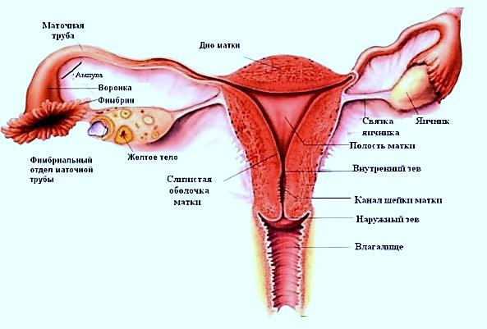**

**САГИТТАЛЬНЫЙ РАЗРЕЗ ОРГАНОВ МАЛОГО ТАЗА**

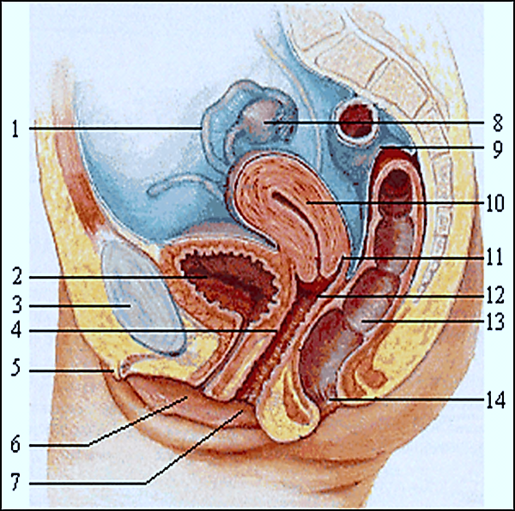

|  |  |
| --- | --- |
| 1 – маточная труба  2 – мочевой пузырь  3 – лобковый симфиз  4 – влагалище  5 – клитор  6 – малые половые губы  7 – преддверие влагалища | 8 – яичник  9 – брюшина  10 – матка  11 – задний свод влагалища  12 – влагалище  13 – прямая кишка  14 - анус |

**МАТКА**

|  |  |
| --- | --- |
| СИНТОПИЯ  ЧАСТИ МАТКИ  СТРОЕНИЕ НА ФРОНТАЛЬНОМ РАЗРЕЗЕ  ОТВЕРСТИЯ  СЛОИ СТЕНКИ  МАТКИ  ОСОБЕННОСТИ СЛОЁВ  УГЛУБЛЕНИЯ ВОКРУГ МАТКИ  СВЯЗКИ МАТКИ  ФУНКЦИИ МАТКИ  ФАЗЫ МАТОЧНОГО ЦИКЛА | СПЕРЕДИ ПО БОКАМ СЗАДИ    МОЧЕВОЙ ПУЗЫРЬ МАТОЧНЫЕ ТРУБЫ ПРЯМАЯ КИШКА  ЯИЧНИКИ  ДНО ТЕЛО ШЕЙКА      ПЕРЕДНЯЯ ЗАДНЯЯ  ГУБА ГУБА    ПОЛОСТЬ МАТКИ ШЕЕЧНЫЙ КАНАЛ СТЕНКА МАТКИ  (ЦЕРВИКАЛЬНЫЙ)  ОТВЕРСТИЯ ВНУТРЕННИЙ ЗЕВ НАРУЖНЫЙ ЗЕВ  МАТОЧНЫХ ТРУБ  ВНУТРЕННЯЯ СРЕДНЯЯ НАРУЖНАЯ ОКОЛОМАТОЧНАЯ  СЛИЗИСТАЯ МЫШЕЧНАЯ СЕРОЗНАЯ КЛЕТЧАТКА  ЭНДОМЕТРИЙ МИОМЕТРИЙ ПЕРИМЕТРИЙ ПАРАМЕТРИЙ  ОДНОСЛОЙНЫЙ ПОВЕРХНОСТНЫЙ ТРИ СЛОЯ НЕ ПОКРЫВАЕТ  ЦИЛИНДРИЧЕСКИЙ ФУНКЦИОНАЛЬНЫЙ ШЕЙКУ  МЕРЦАТЕЛЬНЫЙ СЛОЙ  ЭПИТЕЛИЙ  НАРУЖНЫЙ ПРОДОЛЬНЫЙ СРЕДНИЙ КРУГОВОЙ ВНУТРЕННИЙ ПРОДОЛЬНЫЙ  ПУЗЫРНО-МАТОЧНОЕ ПРЯМОКИШЕЧНО-МАТОЧНОЕ  (ПРОСТРАНСТВО ДУГЛАСА)  ШИРОКАЯ СВЯЗКА КРУГЛАЯ СВЯЗКА  МЕНСТРУАЛЬНАЯ ДЕТОРОЖДЕНИЕ    МЕНСТРУАЛЬНАЯ ПОСТМЕНСТРУАЛЬНАЯ ПРЕДМЕНСТРУАЛЬНАЯ  (ОТТОРЖЕНИЯ) (РЕГЕНЕРАТОРНАЯ) (СЕКРЕТОРНАЯ)  4-5 ДН 9-10 ДН 14-15 ДН |

**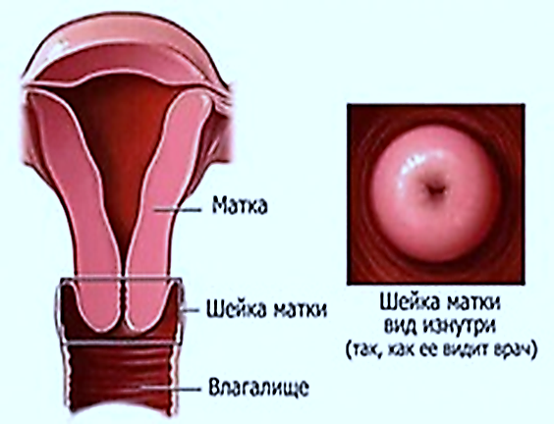**

**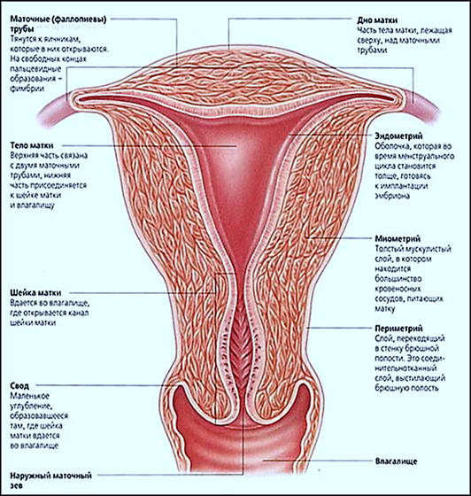**

**МАТОЧНЫЕ ТРУБЫ**

|  |  |
| --- | --- |
| ТОПОГРАФИЯ  ЧАСТИ  ОТВЕРСТИЯ  СЛОИ СТЕНКИ  ОСОБЕННОСТИ СЛОЁВ  ФУНКЦИЯ | ПОЛОСТЬ МАЛОГО ТАЗА  МАТОЧНАЯ ЧАСТЬ ПЕРЕШЕЕК АМПУЛА ВОРОНКА С  БАХРОМКАМИ  МАТОЧНОЕ БРЮШНОЕ  ВНУТРЕННЯЯ СРЕДНЯЯ НАРУЖНАЯ  СЛИЗИСТАЯ МЫШЕЧНАЯ СЕРОЗНАЯ  ОДНОСЛОЙНЫЙ ДВА СЛОЯ ПОКРЫТИЕ СО  ЦИЛИНДРИЧЕСКИЙ ВСЕХ СТОРОН  МЕРЦАТЕЛЬНЫЙ  ЭПИТЕЛИЙ  НАРУЖНЫЙ ПРОДОЛЬНЫЙ ВНУТРЕННИЙ КРУГОВОЙ    ПРОВЕДЕНИЕ ЯЙЦЕКЛЕТКИ В МАТКУ |

**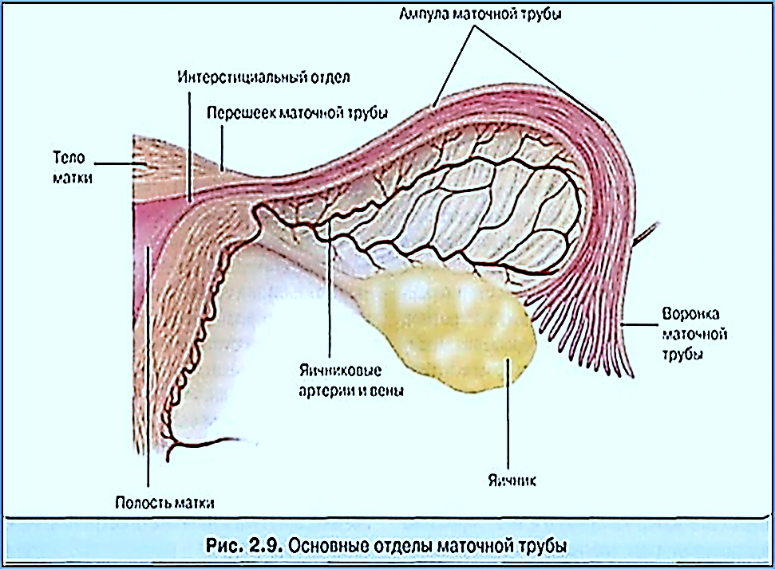**

**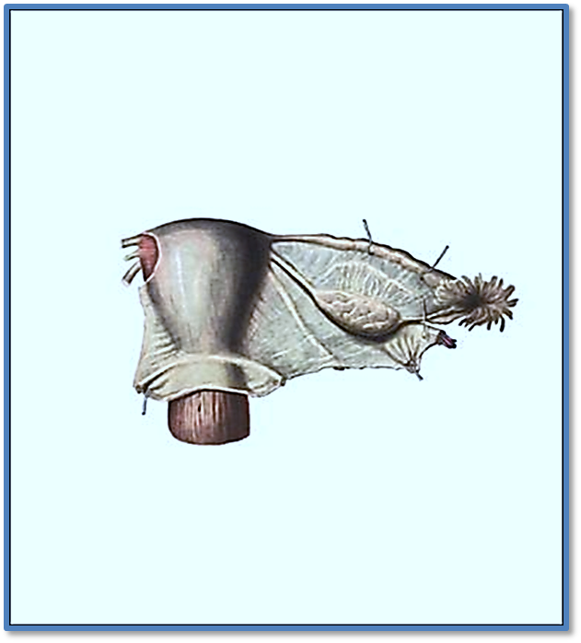**

**ЯИЧНИКИ**

|  |  |
| --- | --- |
| ТОПОГРАФИЯ  ЧАСТИ  ПОВЕРХНОСТИ  КРАЯ  СВЯЗКИ  СТРОЕНИЕ НА РАЗРЕЗЕ  ФУНКЦИИ  ФАЗЫ ОВАРИАЛЬНОГО ЦИКЛА | ПОЛОСТЬ МАЛОГО ТАЗА    МАТОЧНЫЙ КОНЕЦ ТРУБНЫЙ КОНЕЦ  МЕДИАЛЬНАЯ ЛАТЕРАЛЬНАЯ  ПЕРЕДНИЙ ЗАДНИЙ    СОБСТВЕННАЯ СВЯЗКА ЯИЧНИКА  КОРКОВОЕ ВЕЩЕСТВО МОЗГОВОЕ ВЕЩЕСТВО  ФОЛЛИКУЛЫ СОСУДЫ И НЕРВЫ  ОВОГЕНЕЗ ВЫРАБОТКА ПОЛОВЫХ  ГОРМОНОВ    ЭСТРОГЕНЫ ГЕСТАГЕНЫ    В СТЕНКЕ ФОЛЛИКУЛА В ЖЁЛТОМ ТЕЛЕ  ФОЛЛИКУЛИНОВАЯ ЛЮТЕИНОВАЯ  14-15 ДН 14-15 ДН |

**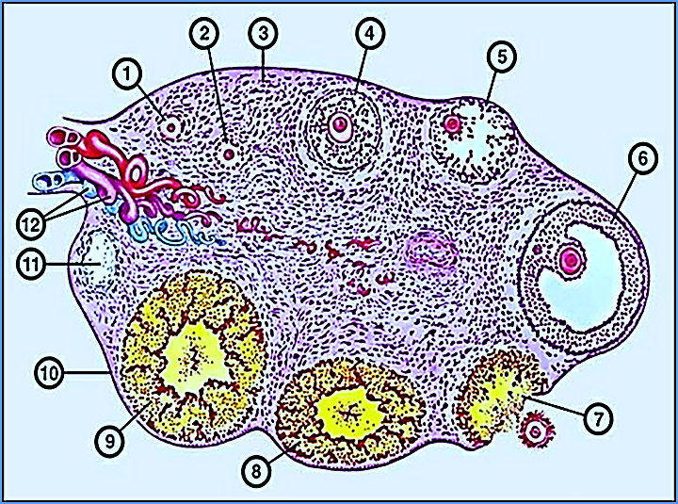**

1,2,3 – незрелые фолликулы; 4,5,6 – созревающие фолликулы; 7 – зрелый фолликул с разорвавшейся оболочкой и вышедшей в брюшную полость яйцеклеткой; 8,9 – жёлтое тело; 11 – белое тело; 12 – сосуды и нервы яичника.

**МОЛОЧНАЯ ЖЕЛЕЗА**

**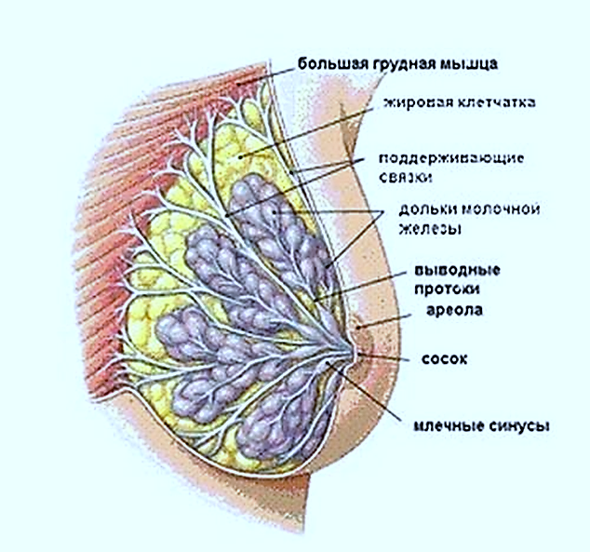**

|  |  |  |  |  |
| --- | --- | --- | --- | --- |
| **C:\Users\Ольга\Desktop\Фото по анатомии\Комплект\Anatomy97_0077.png** | | | а) вид сзади   1. Дно матки 2. Круглая связка матки (левая) 3. Собственная связка яичника (левая) 4. Перешеек маточной трубы 5. Маточная труба 6. Ампула маточной трубы 7. Бахромки маточной трубы 8. Брюшное отверстие маточной трубы 9. Яичниковая бахромка 10. Яичник 11. Широкая связка матки 12. Влагалище 13. Брюшина 14. Шейка матки 15. Тело матки 16. Круглая связка матки (правая) 17. Собственная связка яичника (правая) 18. Труба маточная (правая) | б) строение на разрезе   1. Маточная труба 2. Яичник 3. Собственная связка яичника 4. Периметрий (брюшина) 5. Дно матки 6. Тело матки 7. Маточное отверстие трубы 8. Перешеек маточной трубы 9. Складки слизистой оболочки трубы 10. Ампула маточной трубы 11. Воронка маточной трубы 12. Бахромки маточной трубы 13. Фолликул яичника 14. Строма яичника 15. Жёлтое тело яичника 16. Круглая связка матки 17. Маточная артерия 18. Полость матки 19. Наружный маточный зев 20. Мышечная оболочка стенки влагалища 21. Слизистая оболочка стенки влагалища 22. Поперечные складки слизистой влагалища 23. Шеечный канал 24. Шейка матки 25. Эндометрий 26. Миометрий 27. Листки широкой связки матки |
| **C:\Users\Ольга\Desktop\Фото по анатомии\Комплект\Anatomy97_0076.png** | 1. Полость матки 2. Шеечный канал 3. Шейка матки 4. Прямая кишка 5. Прямокишечно-маточное углубление 6. Задний свод влагалища 7. Наружный зев матки 8. Передний свод влагалища 9. Наружный сфинктер прямой кишки 10. Внутренний сфинктер прямой кишки 11. Анальное отверстие 12. Мышечная оболочка стенки влагалища (продольный слой) 13. Мышечная оболочка стенки влагалища (круговой слой) 14. Наружное отверстие влагалища 15. Большая половая губа 16. Малая половая губа 17. Клитор 18. Мочеиспускательный канал 19. Влагалище 20. Лобковый симфиз 21. Мочевой пузырь 22. Передняя губа шейки матки 23. Задняя губа шейки матки 24. Пузырно-маточное углубление 25. Эндометрий 26. Круглая связка матки 27. Миометрий 28. Периметрий 29. Маточная труба 30. Яичник 31.Бахромки маточной трубы | | |

**САМОСТОЯТЕЛЬНАЯ ПРАКТИЧЕСКАЯ РАБОТА НА ЗАНЯТИИ**

ЦЕЛИ САМОСТОЯТЕЛЬНОЙ РАБОТЫ:

1. Закрепление теоретических знаний по разделу программы «Половая система женского организма».
2. Приобретение навыков самостоятельной работы с оборудованием и наглядными

средствами обучения.

1. Выработка умения применять теоретические знания на практике.
2. Подготовка к изучению соответствующих разделов клинических дисциплин.

ВИДЫ САМОСТОЯТЕЛЬНОЙ РАБОТЫ.

1.Микроскопия препаратов органов репродуктивной системы

2.Решение кроссворда.

**Работа 1. МИКРОСКОПИЯ ПРЕПАРАТОВ ОРГАНОВ РЕПРОДУКЦИИ**

|  |  |
| --- | --- |
| Оборудование:  1. Световой микроскоп.  2. Комплект микропрепаратов. | C:\Users\Ольга\Downloads\prod-46383-4e09bcaea0bbd.jpg |

**1.Яичник млекопитающего**

Срез проходит через корковое и мозговое вещество. Внимательно изучите корковое вещество. В нём лежат фолликулы яичника в виде округлых образований, имеющие разную степень созревания и разные размеры. Самые мелкие первичные фолликулы имеют стенку из одного слоя эпителия и зачатковую яйцеклетку. По мере созревания фолликул увеличивается в размерах, стенка его утолщается и состоит из нескольких слоёв эпителия. Зрелый фолликул (граафов пузырёк) заполнен фолликулярной жидкостью, имеет крупные размеры и выпячивание стенки в полость фолликула, содержащее яйцеклетку (яйценосный холмик). В корковом веществе встречаются также и атрофирующиеся фолликулы, жёлтые и белые тела. Найдите под микроскопом фолликулы на всех стадиях созревания и выполните рисунок в общем виде. Лучше разобраться в препарате вам поможет приведенный ниже рисунок.

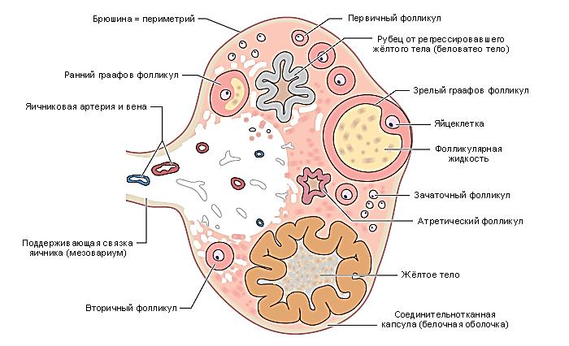

**2.Матка кошки**

В центре препарата находится полость матки (1).

Поперечный срез проходит через все слои стенки матки. Рассмотрите их последовательно от внутреннего слоя к наружному. Внутренняя слизистая имеет розовую окраску (2). В её толще хорошо определяются железы (3).Хорошо различимы средняя оболочка(4А, 4Б) и наружная оболочка (4В).

В толще стенки находятся крупные кровеносные сосуды, заполненные кровью.

Зарисуйте участок препарата, содержащий все оболочки. Сделайте обозначения.

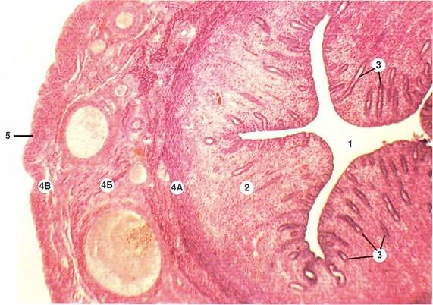

**3.Молочная железа**

Рассмотрите препарат. Молочная железа представляет собой сложную альвеолярную железу, состоящую из железистого эпителия, образующего дольки и доли. Они разделены прослойками соединительной ткани с сосудами и нервами. Под микроскопом хорошо определяются альвеолы (железистые пузырьки). Соединительнотканные прослойки окрашены в розовый цвет.

Рисунок не выполнять.

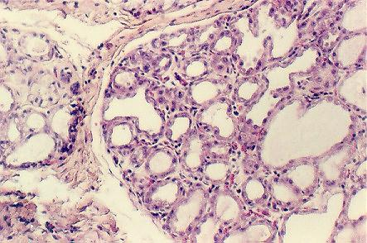

**Работа 2. РЕШИТЕ КРОССВОРД ПО ТЕМЕ**

**«ЖЕНСКАЯ РЕПРОДУКТИВНАЯ СИСТЕМА»**

|  |  |  |  |  |  |  |  |  |  |  |  |  |  |  |  |
| --- | --- | --- | --- | --- | --- | --- | --- | --- | --- | --- | --- | --- | --- | --- | --- |
|  |  |  |  |  |  |  |  |  |  |  |  |  |  |  |  |
|  |  |  | 2. |  |  |  |  |  |  |  |  |  |  |  |  |
|  |  |  |  |  |  |  | 3. |  |  |  |  |  |  |  |  |
|  |  |  |  |  |  | 4. |  |  |  |  |  |  |  |  |  |
|  |  |  | 5. |  |  |  |  |  |  |  |  |  |  |  |  |
|  |  |  |  |  | 6. |  |  |  |  |  |  |  |  |  |  |
|  | 7. |  |  |  |  |  |  |  |  |  |  |  |  |  |  |
|  |  |  |  | 8. |  |  |  |  |  |  |  |  |  |  |  |
|  |  |  |  |  |  |  |  |  |  |  |  |  |  |  |  |
|  |  |  |  | 10. |  |  |  |  |  |  |  |  |  |  |  |
| 11. |  |  |  |  |  |  |  |  |  |  |  |  |  |  |  |

Вопросы:

1. Гормон жёлтого тела
2. Процесс созревания яйцеклетки
3. Узкая часть маточной трубы
4. Наружная оболочка маточной трубы
5. Приспособление маточной трубы для захвата яйцеклетки
6. Слизистая оболочка матки
7. Место созревания яйцеклетки в яичнике
8. Часть матки
9. Период маточного цикла, сопровождающийся отторжением эндометрия, разрушением сосудов и кровевыделением
10. Наружная оболочка матки
11. Выход яйцеклетки из созревшего фолликула

При правильном решении кроссворда в выделенном вертикальном столбце вы получите название процесса, обеспечиваемого органами репродукции.

**ТЕСТОВЫЕ ЗАДАНИЯ ДЛЯ САМОКОНТРОЛЯ ЗНАНИЙ**

1.Длина влагалища составляет в среднем:

а) 7-8 см

б) 10-12 см

в) 8-10 см

г) 12-14 см

2.Наружной оболочкой стенки влагалища является:

а) адвентициальная оболочка

б) брюшина

в) слизистая оболочка

г) мышечная оболочка

3.Матка расположена:

а) за лобковым симфизом

б) за мочевым пузырём

в) за прямой кишкой

г) в пространстве Дугласа

4.Спереди от матки находится:

а) влагалище

б) мочевой пузырь

в) яичники

г) прямая кишка

5.Кишечная поверхность матки по расположению является:

а) передней

б) верхней

в) задней

г) боковой

6.Внутренняя оболочка стенки матки называется:

а) эндометрий

б) миометрий

в) периметрий

г) параметрий

7.Перед маткой располагается:

а) пузырно-маточное углубление

б) прямокишечно-маточное углубление

в) пространство Дугласа

г) свод влагалища

8.Самая широкая часть маточной трубы:

а) маточная часть

б) перешеек

в) ампула

г) воронка

9.В корковом веществе яичника лежат:

а) яичниковые фолликулы на разных стадиях созревания

б) сосуды и нервы

в) только незрелые фолликулы

г) только жёлтые и белые тела

10. Яйцеклетки образуются в:

а) мозговом веществе яичника

б) фолликулах яичника

в) белочной оболочке яичника

г) зачатковом эпителии яичника

**ЛИТЕРАТУРА ДЛЯ ИЗУЧЕНИЯ**

**Основная:**

1. Федюкович Н.И. «Анатомия и физиология человека» Учебное пособие. Ростов-на Дону: Изд. «Феникс», 2010
2. Липченко В.Я., Самусев Р.П. Атлас нормальной анатомии человека: Учебное пособие- 2-е изд, переработанное и дополненное –М. :Медицина, 1988

**Дополнительная:**

1. Барышников С.Д. «Практикум по анатомии и физиологии человека с основами патологии» М., ГОУ ВУНМЦ, 2000 г
2. Брин В.Б. Физиология человека в схемах и таблицах – Ростов на Дону: Феникс, 1999
3. Воробьёва Е.А. Анатомия и физиология. Учебник. М.: Медицина,1998
4. Георгиева С.А. «Физиология» М., Медицина, 1981.
5. Горелова Л.В. Анатомия в схемах и таблицах. Учебное пособие. Ростов-на Дону: Изд. «Феникс», 2013
6. Егоров И.В. Клиническая анатомия человека – Ростов-на Дону: Феникс,1999
7. Самусев Р.П., Селин Ю.М. «Анатомия человека» М., Медицина, 1990.
8. Сапин М.Р., Билич Ф.Л. Анатомия человека: Учебник. М.:Медицина, 1997.
9. Сапин М.Р., Брыксина З.Г. Анатомия человека. Учебное пособие.-

М.:Академия, 2006.

1. Фениш Х. Карманный атлас анатомии человека на основе международной номенклатуры. Минск: Высшая школа, 1996.